实验一：运动会分数统计
班级：2025级技术科学试验班 姓名：沈俊辰 学号：251880199
- 需求分析
本程序的主要任务是根据各项目的比赛情况，以学校为单位输出比赛情况的记录，并统计每个学校的男子总分、女子总分和团体总分，并输出各学校的成绩单和团体总分报表。支持用户交互，可选择查看全部报表或特定学校报表，并可多次查看直到用户退出。
输出形式：用户按照屏幕提示进行相应的数据录入操作。数据录入时，根据提示选择分数录入与计算方式，之后依据每个项目的编号顺序与该项目的运动员排名顺序，依次输入每个项目的项目类型、运动员名字与其所在学校。
输入异常处理：对不按规定输入的错误数据进行处理，使得用户重新进行输入直至输入合法数据，若没有数据输入或数据输入未完全完成，则屏幕界面停留在输入阶段，无成绩单与报表输出。
输出形式：用户在数据输入完成后可按照屏幕提示选择单独打印某学校成绩单、打印所有学校成绩单和总分报表、结束程序三种选项，若不选择结束程序则可继续打印成绩单和报表。
程序执行的命令：1.数据录入。2.产生成绩单。3.产生报表。
测试数据：（项目类型“1”则取前5，项目类型“2”则取前三；前2项为男子，后3项为女子）
项目编号 | 项目类型 | 运动员姓名 | 学校编号
1 | 1 | 张三 | 1
 |  | 李四 | 2
 |  | 王五 | 3
 |  | 赵六 | 4
 |  | 孙七 | 5
2 | 1 | 周八 | 5
 |  | 吴九 | 4
 |  | 郑十 | 3
 |  | 钱一 | 2
 |  | 孙二 | 1
3 | 1 | 李三 | 3
 |  | 周四 | 3
 |  | 吴五 | 2
 |  | 郑六 | 1
 |  | 王七 | 1
4 | 2 | 赵八 | 4
 |  | 陈九 | 4
 |  | 刘十 | 5
5 | 2 | 林一 | 5
 |  | 黄二 | 2
 |  | 郭三 | 1

- 概要设计
为实现上述程序功能，采用顺序表（数组）来表示比赛记录。为此定义两个抽象数据类型SchoolList与EventList来管理这些记录，并提供基本操作。以下是详细的 ADT 定义：
ADT SchoolList {
数据对象：D = { a_i | a_i ∈ School, i = 1, 2, ..., n, n ≥ 0 }，其中 School 为学校记录，包含学校编号、男子总分、女子总分、团体总分。
数据关系：R = { <a_{i-1}, a_i> | a_{i-1}, a_i ∈ D, i = 2, ..., n }，表示记录按学校编号递增顺序排列。
基本操作：
InitList(&L, n)
操作结果：构造一个包含 n 个学校的空表，每个学校的编号为 1~n，男子总分、女子总分、团体总分均初始化为 0。
ListLength(L)
初始条件：线性表 L 已存在。
操作结果：返回 L 中学校的个数。
GetSchool(L, i, &e)
初始条件：线性表 L 已存在，1 ≤ i ≤ ListLength(L)。
操作结果：用 e 返回 L 中第 i 个学校记录。
UpdateScore(&L, school_id, event_id, score, male_event_count)
初始条件：线性表 L 已存在，school_id 有效。
操作结果：根据项目编号 event_id 判断男子/女子项目，将得分 score 累加到对应学校的男子或女子总分，并累加到团体总分。
SchoolReport(L, events, event_count, school_id)
初始条件：线性表 L 已存在，项目表 events 已存在，school_id 有效。
操作结果：输出学校编号为 school_id 的详细成绩单，包括该学校所有获奖项目的项目号、名次、姓名和得分。若该学校无获奖，则输出提示信息。
TotalSchoolScores(L)
初始条件：线性表 L 已存在。
操作结果：输出所有学校的学校编号、男子总分、女子总分和团体总分。
} ADT SchoolList

ADT EventList {
数据对象：D = { b_i | b_i ∈ Event, i = 1, 2, ..., m, m ≥ 0 }，其中 Event 为项目记录，包含项目编号、获奖人数、获奖者姓名、获奖学校编号、得分等。
数据关系：R = { <b_{i-1}, b_i> | b_{i-1}, b_i ∈ D, i = 2, ..., m }，表示记录按项目编号递增顺序排列。
基本操作：
InitList(&L, m)
操作结果：构造一个可容纳 m 个项目的空表，每个项目的获奖人数初始化为 0。
ListLength(L)
初始条件：线性表 L 已存在。
操作结果：返回 L 中项目的个数。
GetEvent(L, i, &e)
初始条件：线性表 L 已存在，1 ≤ i ≤ ListLength(L)。
操作结果：用 e 返回 L 中第 i 个项目记录。
AppendEvent(&L, e)
初始条件：线性表 L 已存在。
操作结果：在 L 的末尾插入一个项目记录 e。
} ADT EventList

主程序的流程
本程序包含三个主要模块：
主程序模块：用于初始化系统，接受用户指令，并根据用户指令调用相应的处理函数。
顺序表的单元模块：实现顺序表的抽象数据类型，对顺序表进行基本操作。在该程序中出于简化程序考虑，部分顺序表模块因可由主函数的简单操作实现而省略。
结点结构的单元模块：定义顺序表的结点结构。

各模块间调用关系：主程序模块->顺序表的单元模块->结点结构的单元模块。

三、详细设计
1.结点结构的详细定义：
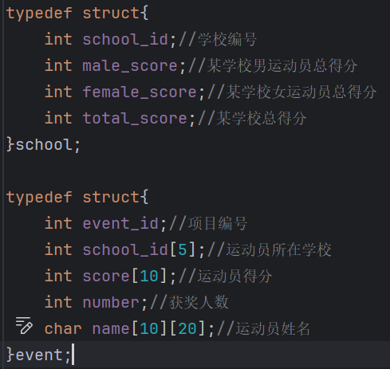

- 顺序表的详细定义与操作：
school结构体用来存储各个学校的成绩记录，包括学校编号（school_id）、学校男/女子运动员(male_score/female_school)总分与学校总分(total_score)。
event结构体用来存储各个项目的成绩记录，包括项目编号（event_id）、运动员姓名（name）、运动员所在学校（school_id[5]）、运动员得分（score[10]）（由运动员名次决定）、获奖人数（number）（项目类型为“1”型时取前五名获奖，项目类型为“2”型时取前三名获奖）。
通过构建两个顺序表之间的关系，用数组School schools[school_number]实现所有学校成绩的记录，用数组Events events[total_number]实现各项目比赛结果的记录。通过循环对数组内数据进行输入输出操作。

- 主函数的算法：
输入处理：用户首先需要提供参赛学校的总数、男生项目数和女生项目数。
对于每个项目，用户需要指定项目类型（前五名计分赛或前三名计分赛），并依次输入获得各名次的选手及其所在学校的信息。
评分机制：根据选择的不同项目类型，程序使用相应的计分方式为每位参赛者打分，并更新相关学校的分数。
输出结果：最后根据用户的选择，单独打印单个学校成绩表或者是打印全部学校成绩表以及分数总表，在用户根据屏幕提示结束程序之前可多次打印。
int main()
{
// 主函数
initialization(); // 初始化
do
{
readCommand(cmd); // 读入命令
interpretCommand(cmd); // 执行命令
} while (cmd != -1); // 直到输入-1退出
}
void InitList(School schools[], int school_number)
{
for i = 0 to school_number-1
schools[i].school_id = i + 1;
schools[i].male_score = 0;
schools[i].female_score = 0;
schools[i].total_score = 0;
}
void InitEventList(Event events[], int n)
{
for i = 0 to n-1
events[i].number = 0; // 初始化获奖人数为0
}

开始->输入参赛学校数量、输入男子项目数量、输入女子项目数量->初始化schools数组分数为0->初始化events数组（总=男+女）->循环录入每个项目信息->选择计分类型->录入运动员姓名与所在学校->根据event信息计算并录入school信息->（用户选择）输出单个学校成绩单/输出所有学校成绩单及总报表->（用户主动）结束

4.函数调用关系图
main()->初始化变量和数组->获取输入数据->输入处理各项目成绩->输出学校成绩详情->输出团体总分报表
图如下：
main
├── initialization_school
├── initialization_event
├── input_events (多次)
│ └── score
├── print_school_scores
├── print_total_score_report
└── print_single_school_score

四、调试分析

1.调试中出现的问题
项目类型与得分规则：最初版本将得分规则与项目编号的奇偶绑定，但实际需求中项目类型应由用户指定。修改为让用户输入类型（1或2），使程序更灵活。
女子项目判断条件错误：之前使用 id > male_event_number && id <= school_number 判断女子项目，但学校编号与项目编号无关，导致部分女子项目被忽略。修正为 id > male_event_number，并确保项目编号范围合理。
表格对齐问题：最初输出表格列宽不匹配，表头和数据行宽度不一。通过调整格式化字符串，使用固定宽度和左对齐，最终达到整齐效果。

- 模块划分
本程序函数基本实现模块化，函数复用度相对较高，考虑到输入输出相对稳定，将顺序表的部分功能模块整合，代码维护相对容易。

- 用户界面
按照项目编号顺序录入数据，数据输出部分面向学校，考虑到用户操作的实际性，用户可主动选择打印单一学校成绩单或是打印全部成绩单以及总表，程序退出也由用户主动选择。依照防御性编程思想，对于用户的部分恶意输入数据实现了防御，出现不合规定的数据输入时用户需要重新输入数据。

- 算法的时空分析
由于采用顺序表，各种操作的算法时间复杂度基本合理。
时间复杂度分析：
初始化：O(n + t)，n为学校数，t为总项目数。
输入：每个项目输入O(1)（因为最多5个获奖者），总输入O(t)。
输出：打印所有学校成绩单需要O(n * t)，因为要遍历每个学校的每个项目：打印团体总分报表O(n)。最坏情况O(n * t)。
总体时间复杂度：O(n * t)。
空间复杂度分析：
学校数组O(n)，事件数组O(t)，总O(n + t)。

- 小结
通过本次实验，我深入理解了结构体的使用、模块化程序设计的重要性，以及输入输出格式控制。在调试过程中，我学会了如何逐步排查逻辑错误，并优化用户体验。特别是表格输出的对齐问题，需要细心调整格式化字符串。此外，交互式菜单的设计让程序更友好。这次经历让我对C语言编程有了更全面的认识。

- 用户手册
1、使用环境
本程序运行的操作环境为 Windows 系统，执行文件为运动会分数统计.exe。
输入设备：键盘
输出设备：显示器
- 使用说明
2.1 启动程序
运行程序后，首先会提示用户输入参赛学校的数量、男子项目的数量和女子项目的数量。
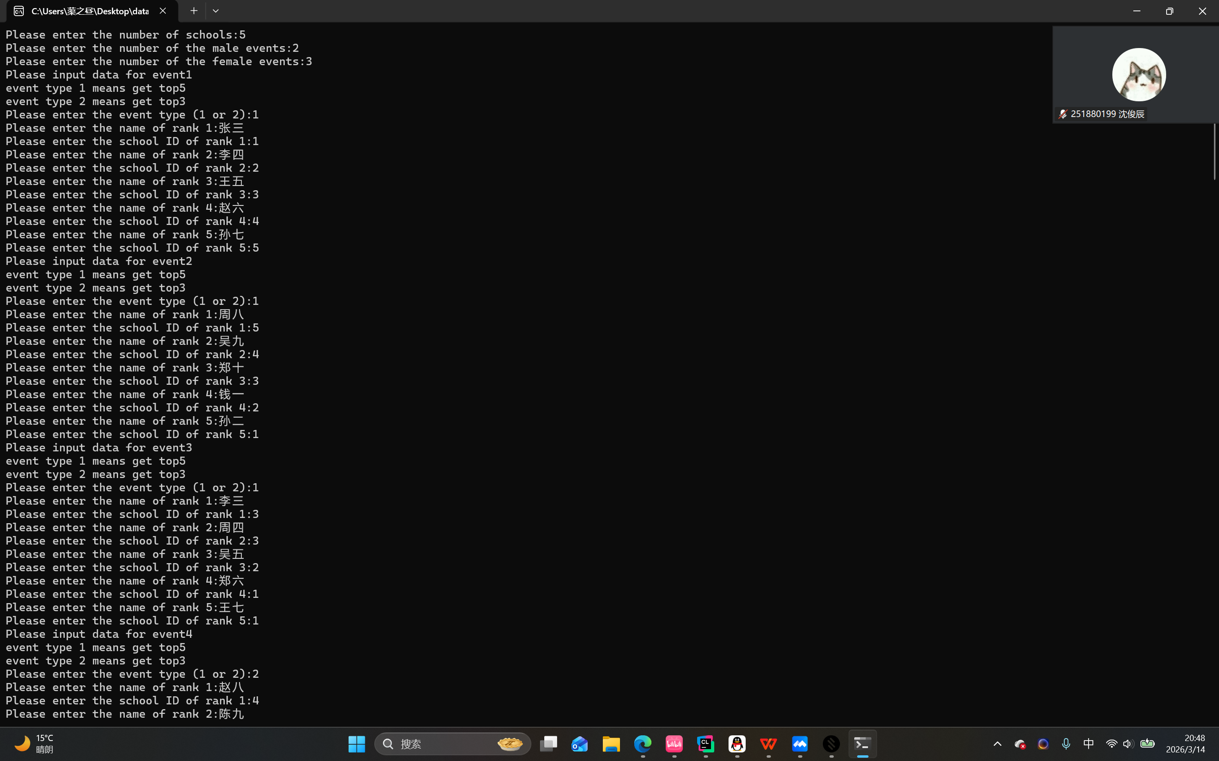
2.2输入赛事信息
对于每一个赛事，用户根据屏幕提示，输入以下信息：
项目类型：输入“1”则取前五名，输入“2”则取前三名。
根据项目类型与比赛排名，顺序输入运动员名字与其学校信息。
2.3输出结果
当所有赛事的成绩都录入完毕后，程序会根据用户的选择显示每个学校的详细得分情况，以及团体报表包括男队分数、女队分数和总分。
- 测试结果
根据测试数据输入之后，得到的结果如图：
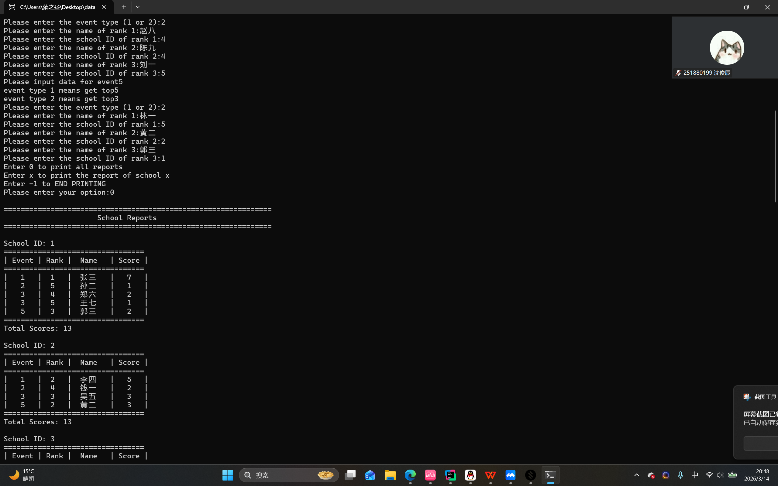
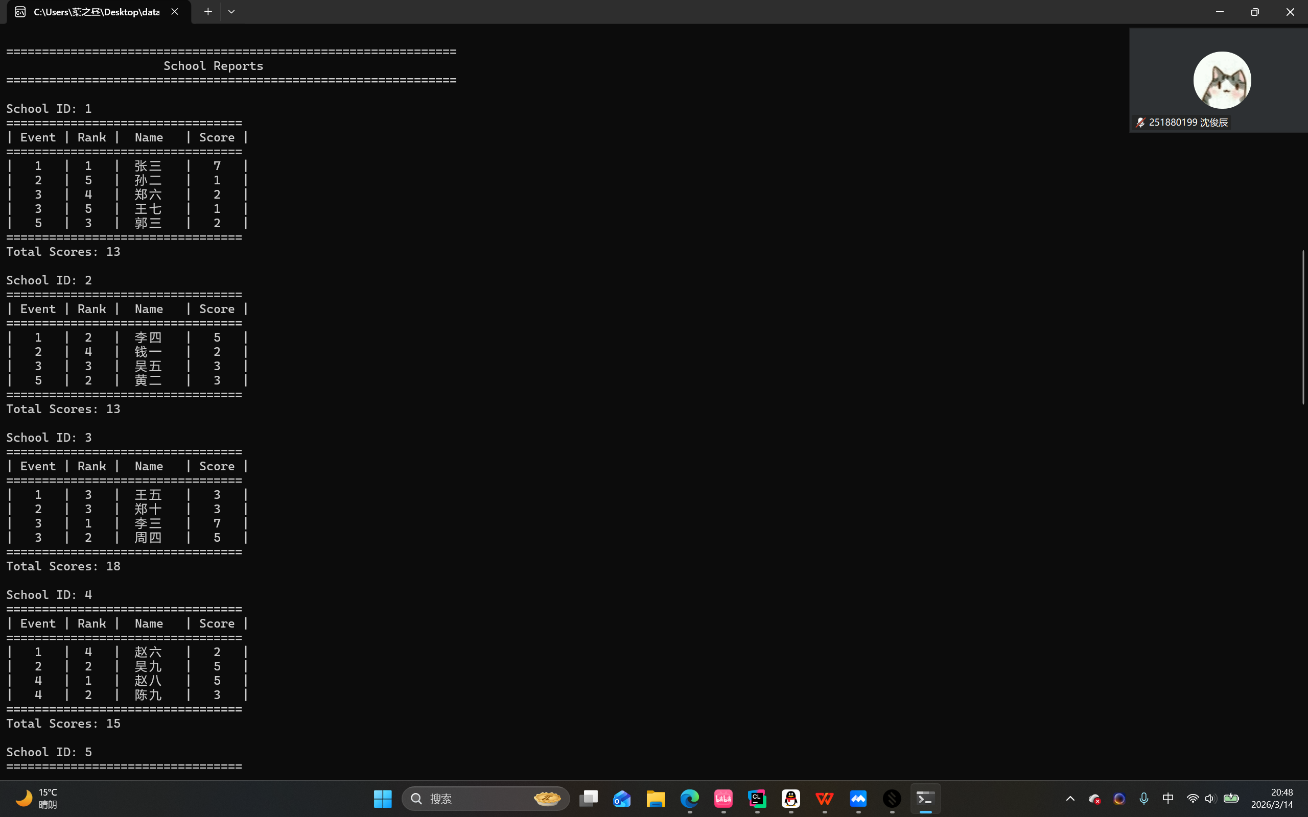

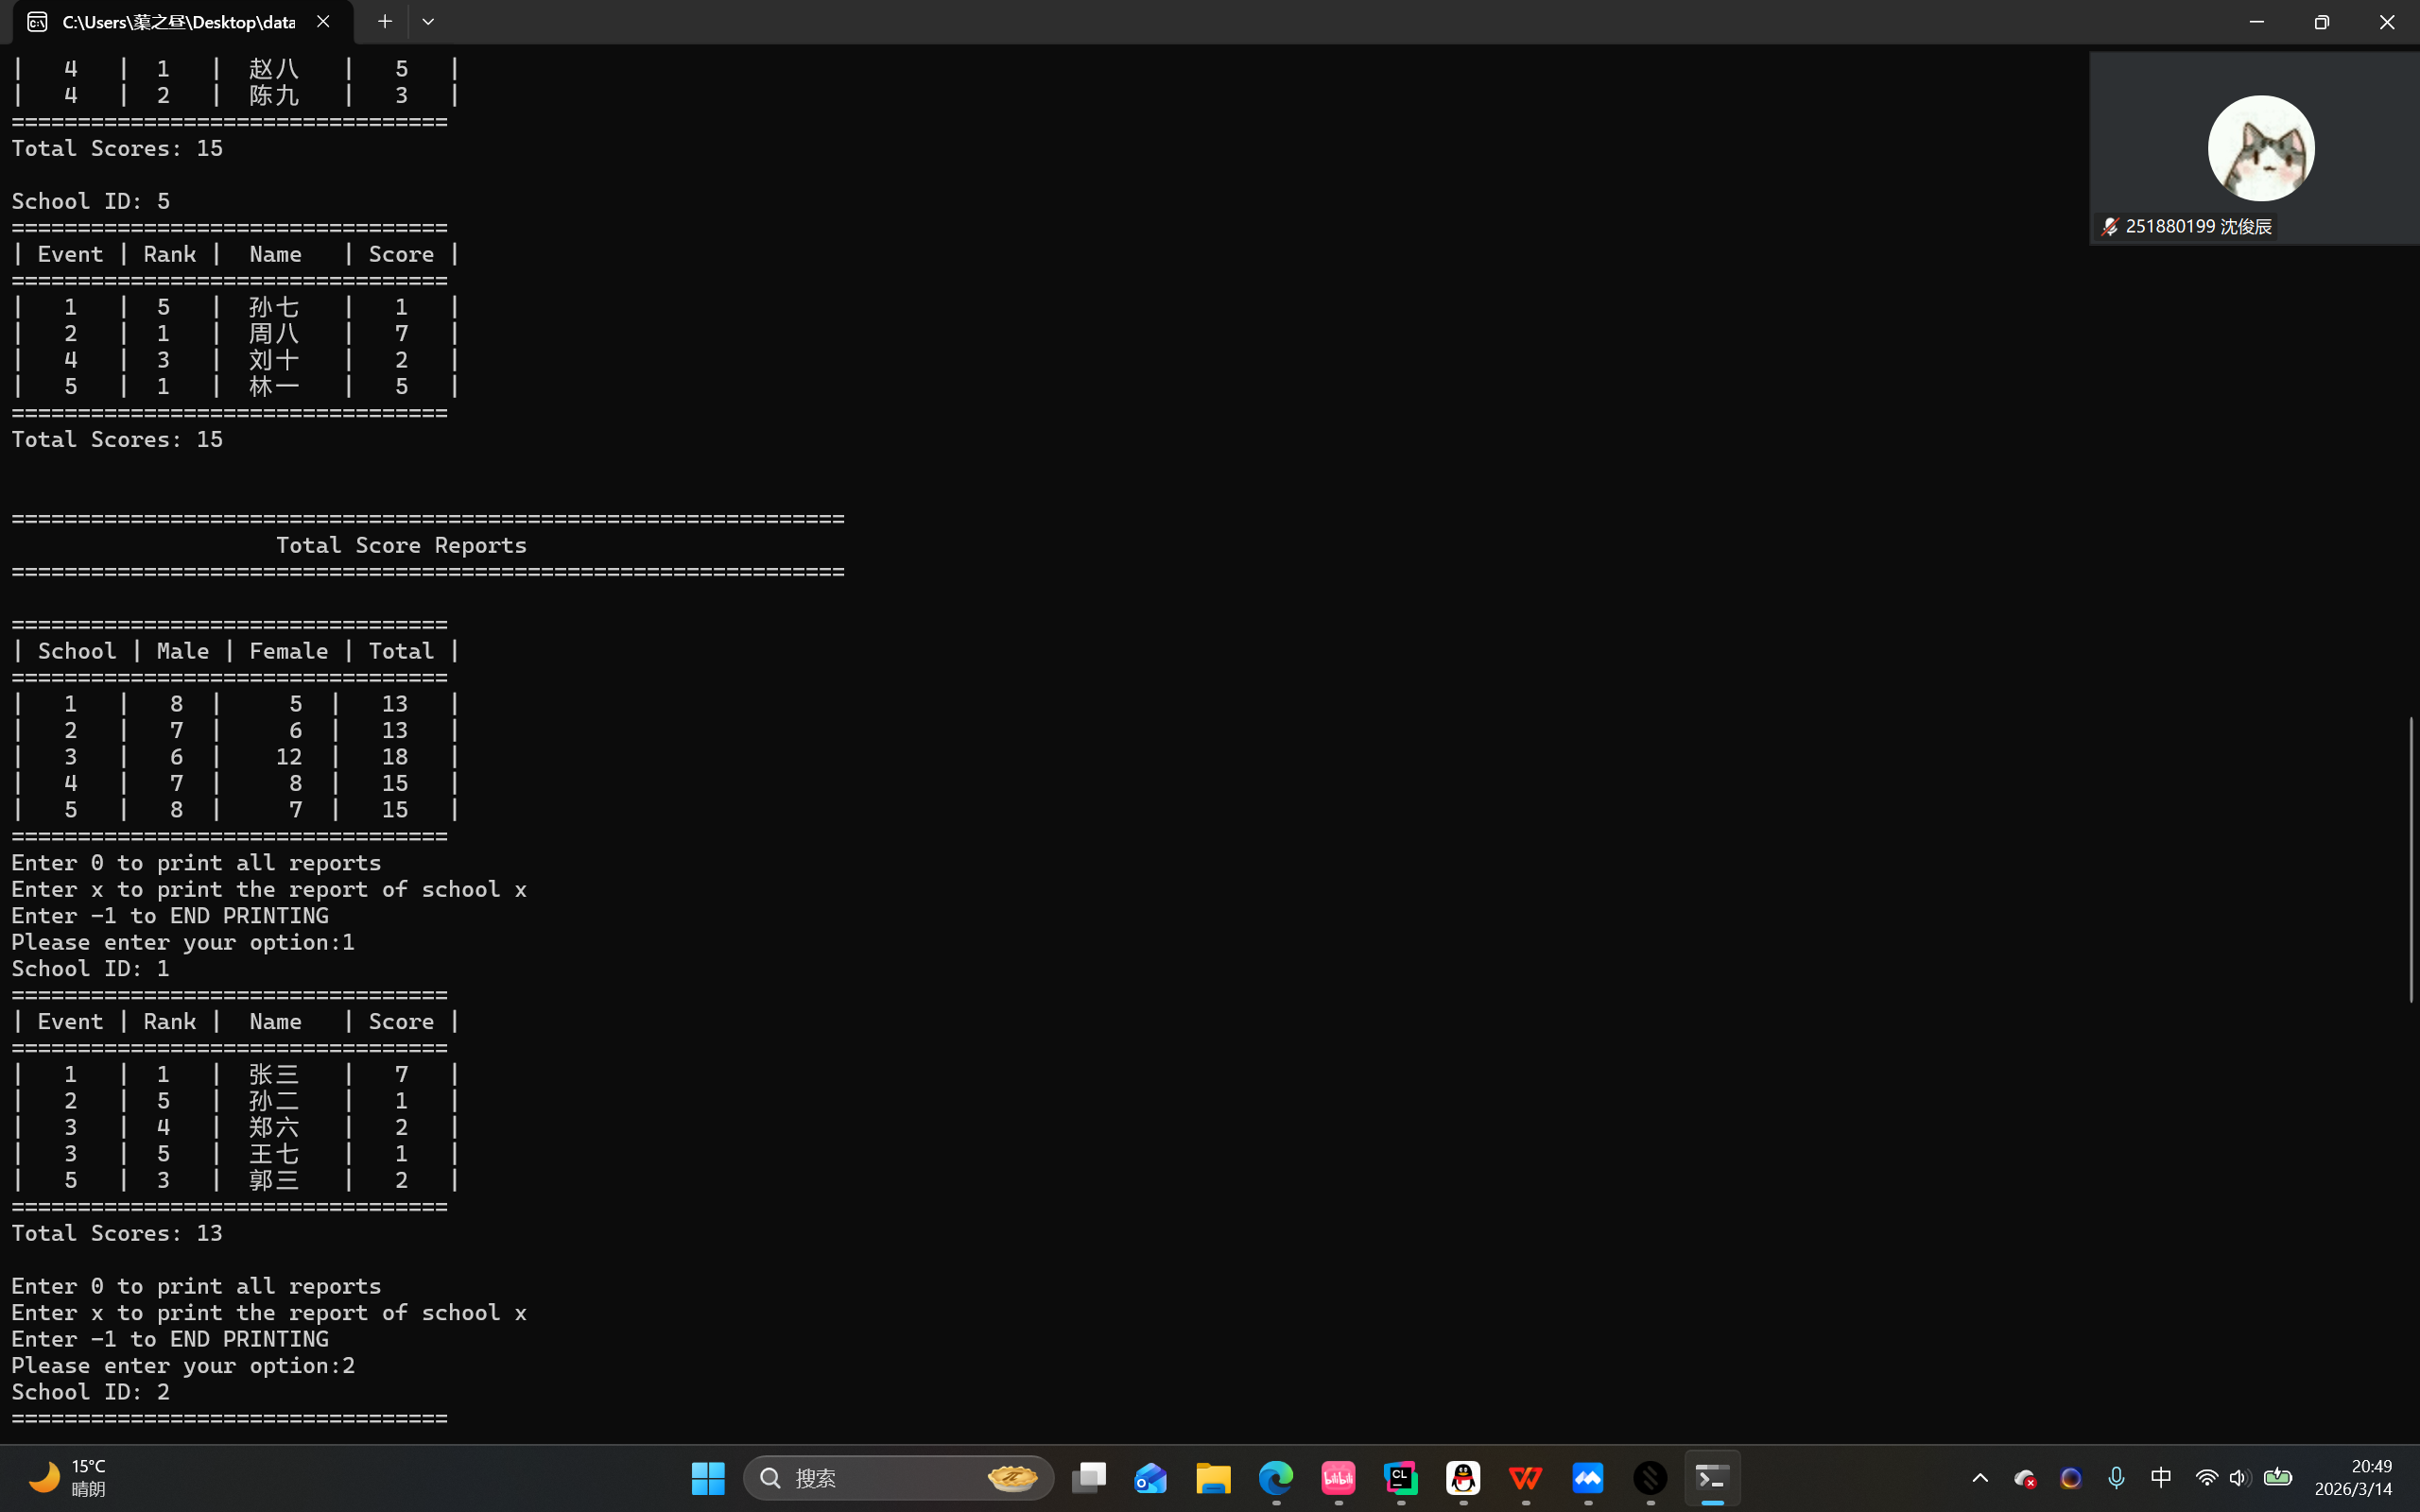

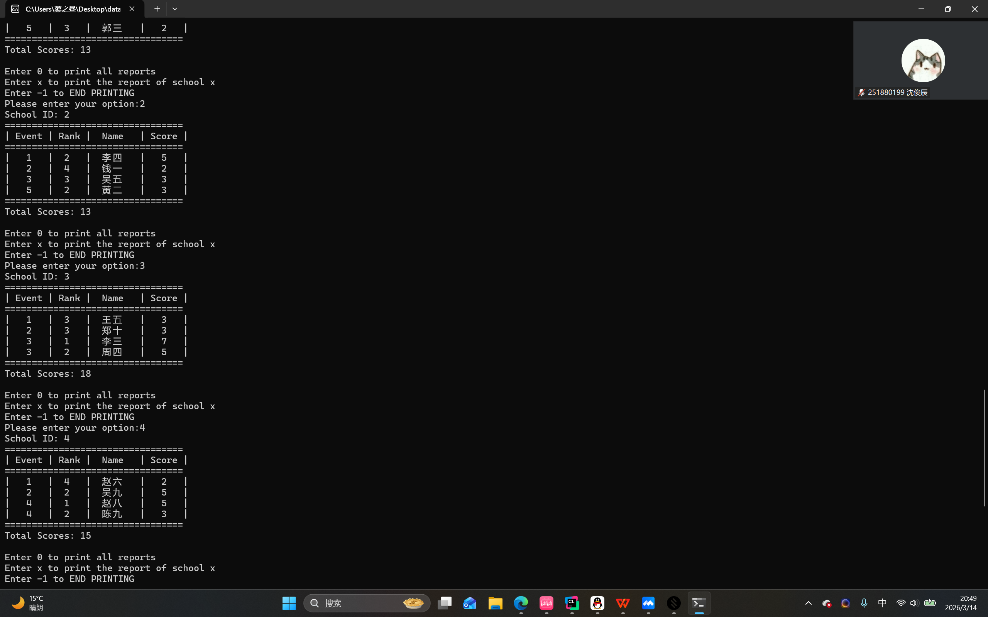
- 附录
源程序文件名清单：
运动会分数统计.c

源代码：
#include <stdio.h>
//version 1.0基本实现了基础功能
//version 2.0增加了选择输出功能
//version 3.0大量增加了错误检查
typedef struct{
int school_id;//学校编号
int male_score;//某学校男运动员总得分
int female_score;//某学校女运动员总得分
int total_score;//某学校总得分
}school;

typedef struct{
int event_id;//项目编号
int school_id[5];//运动员所在学校
int score[10];//运动员得分
int number;//获奖人数
char name[10][20];//运动员姓名
}event;

void initialization_event(event events[],int n) {
for (int i=0;i<n;i++) {
events[i].number=0;
}
}

void initialization_school(school schools[],int school_number) {
for (int i=0;i<school_number;i++) {
schools[i].school_id=i+1;
schools[i].male_score=0;
schools[i].female_score=0;
schools[i].total_score=0;
}
}

int score(int type,int rank) {
if (type%2==1) {
switch (rank) {
case 0:return 7;
case 1:return 5;
case 2:return 3;
case 3:return 2;
case 4:return 1;
default:return 0;
}
}else {
switch (rank) {
case 0:return 5;
case 1:return 3;
case 2:return 2;
default:return 0;
}
}
}

void input_events(event *e,school schools[],int school_number,int male_event_number,int event_id) {
//录入event信息
int type=0;
printf("event type 1 means get top5\n");
printf("event type 2 means get top3\n");
while (type==0) {
printf("Please enter the event type (1 or 2):");
scanf("%d",&type);
if (type!=1&&type!=2) {
type=0;
printf("Please enter a valid type!\n\n");
}
}
e->event_id=event_id;
int num=(type%2==1)?5:3;
e->number=num;
for (int i=0;i<num;i++) {
printf("Please enter the name of rank %d:",i+1);
scanf("%s",e->name[i]);
int valid0=0;
while (valid0==0) {
printf("Please enter the school ID of rank %d:",i+1);
scanf("%d",&e->school_id[i]);
if (e->school_id[i]>=1 && e->school_id[i]<=school_number) {
valid0=1;
}else {
printf("Please enter a valid school ID!\n\n");
}
}
e->score[i]=score(type,i);
int score=e->score[i];
//根据event信息录入school信息
int index=e->school_id[i]-1;
if (index>=0&&index<school_number) {
if (event_id>=1&&event_id<=male_event_number) {
schools[index].male_score+=score;
}else if (event_id>male_event_number) {
schools[index].female_score+=score;
}else {
printf("Please enter a valid event ID\n");
}
schools[index].total_score+=score;
}else {
printf("Please enter a valid school ID\n");
}
}
}

void print_school_scores(school schools[],int school_number,event events[],int event_number) {
printf("\n===============================================================\n");
printf(" School Reports\n");
printf("===============================================================\n\n");
for (int i=0;i<school_number;i++) {
printf("School ID: %d\n",schools[i].school_id);
printf("=================================\n");
printf("| Event | Rank | Name | Score |\n");
printf("=================================\n");
int found=0;
for (int j=0;j<event_number;j++) {
for (int k=0;k<events[j].number;k++) {
if (events[j].school_id[k]==schools[i].school_id) {
printf("| %d | %d | %-6s | %d |\n",events[j].event_id,k+1,events[j].name[k],events[j].score[k]);
found=1;
}
}
}
if (!found) {
printf("| No Awards |\n");
}
printf("=================================\n");
printf("Total Scores: %d\n\n", schools[i].total_score);
}
}

void print_total_score_report(school schools[],int school_number) {
printf("\n===============================================================\n");
printf(" Total Score Reports\n");
printf("===============================================================\n\n");
printf("=================================\n");
printf("| School | Male | Female | Total |\n");
printf("=================================\n");
for (int i=0;i<school_number;i++) {
printf("| %d | %2d | %4d | %d |\n",schools[i].school_id,schools[i].male_score,schools[i].female_score,schools[i].total_score);
}
printf("=================================\n");
}

void print_single_school_score(school schools[],int school_number,event events[],int event_number,int school_id) {
printf("School ID: %d\n",schools[school_id].school_id);
printf("=================================\n");
printf("| Event | Rank | Name | Score |\n");
printf("=================================\n");
int found=0;
for (int j=0;j<event_number;j++) {
for (int k=0;k<events[j].number;k++) {
if (events[j].school_id[k]==schools[school_id].school_id) {
printf("| %d | %d | %-6s | %d |\n",events[j].event_id,k+1,events[j].name[k],events[j].score[k]);
found=1;
}
}
}
if (!found) {
printf("| No Awards |\n");
}
printf("=================================\n");
printf("Total Scores: %d\n\n", schools[school_id].total_score);
}

void clear_input_buffer() {
int c;
while ((c = getchar()) != '\n' && c != EOF);
}

//有些项目取前五名，得分顺序为 7，5，3，2，1；还有些项目只取前三名，得分顺序为 5，3，2。

int main() {
//输入参赛学校数量
int school_number=0;
printf("Please enter the number of schools:");
while (scanf("%d", &school_number) != 1 || school_number <= 0) {
printf("Invalid input. Please enter a valid number: ");
clear_input_buffer();
}
clear_input_buffer();
//输入男子项目数量
int male_event=0;
printf("Please enter the number of the male events:");
while (scanf("%d", &male_event) != 1 || male_event < 0) {
printf("Invalid input. Please enter a valid number: ");
clear_input_buffer();
}
clear_input_buffer();
//输入女子项目数量
int female_event=0;
printf("Please enter the number of the female events:");
while (scanf("%d", &female_event) != 1 || female_event < 0) {
printf("Invalid input. Please enter a valid number: ");
clear_input_buffer();
}
clear_input_buffer();
int total_event=male_event+female_event;
//初始化schools数组分数
school schools[school_number];
initialization_school(schools,school_number);
//初始化events数组（总=男＋女）
event events[total_event];
initialization_event(events,total_event);
//录入赛事信息
for (int i=0;i<total_event;i++) {
printf("Please input data for event%d\n",i+1);
int event_id=i+1;
input_events(&events[i],schools,school_number,male_event,event_id);
}
//选择打印成绩单
while (1) {
int op=0;
printf("Enter 0 to print all reports\n");
printf("Enter x to print the report of school x\n");
printf("Enter -1 to END PRINTING\n");
printf("Please enter your option:");
if (scanf("%d", &op) != 1) {
printf("Invalid input. Please enter an integer.\n");
clear_input_buffer();
continue;
}
clear_input_buffer();
if (op==-1) {
return 0;
}else if (op==0) {
print_school_scores(schools,school_number,events,total_event);
print_total_score_report(schools,school_number);
}else if (op>0&&op<=school_number){
print_single_school_score(schools,school_number,events,total_event,op-1);
}else {
printf("Please input a valid option\n");
}
}
}

